№379. Вычислить криволинейный интеграл второго рода вдоль заданной линии. Для незамкнутых кривых ориентация соответствует возрастанию параметра t или переменной x. Для замкнутых кривых направление обхода предполагается положительным.
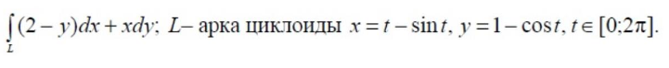

№385. 